**第一编·第一章·审计概述**

**考点和典题**

**第二节　审计要素**

一、审计业务的三方关系人**（※ ※）**

二、财务报表

三、财务报表编制基础

四、审计证据**（※）**

五、审计报告

**一、审计业务的三方关系人（五要素之一）**

1.注册会计师

遵守相关职业道德要求，按照审计准则的规定对财务报表发表审计意见是注册会计师的责任。

2.被审计单位的管理层

(1)执行审计工作的前提**【多选题高频考点】**

|  |  |
| --- | --- |
| 执行审计工作的前提是管理层和治理层认可并理解其应当承担的下列**三项责任**： | |
| 编制 | 按适用的财务报告编制基础**编制**财务报表，并使其实现公允反映 |
| 内控 | 设计、执行和维护必要的**内部控制**，以使财务报表不存在由于舞弊或错误导致的重大错报 |
| 条件 | 向注册会计师提供必要的**工作条件**，包括：  a)允许注册会计师接触与编制财务报表相关的**所有**信息  b)向注册会计师提供审计所需的其他信息  c)允许注册会计师在获取审计证据时不受限制地接触其认为必要的内部人员和其他相关人员 |

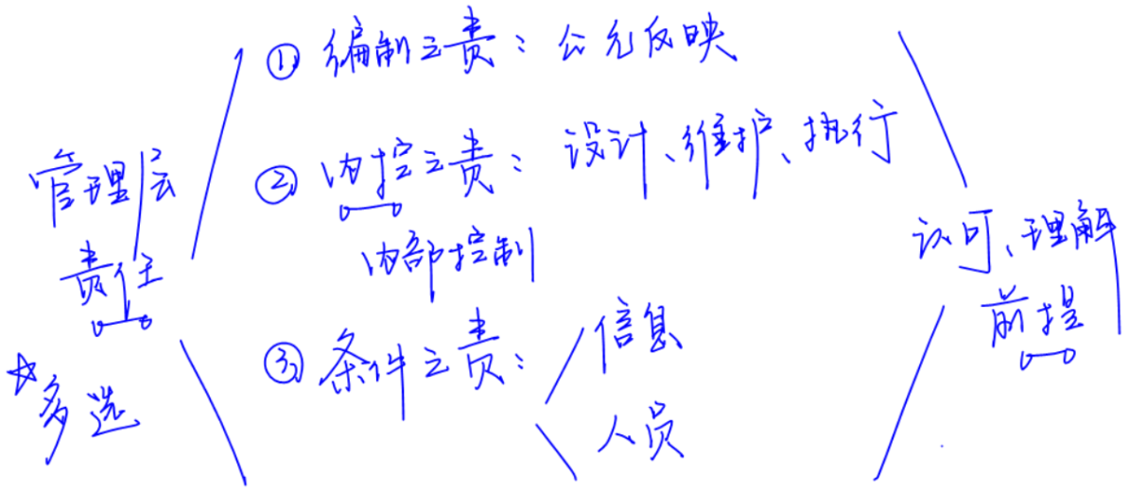

(2)对管理层责任的剖析

a)财务报表审计并**不减轻**管理层或治理层的责任。

b)管理层或治理层对编制财务报表承担**完全责任**。

c)如果财务报表存在重大错报，而注册会计师通过审计**没有发现**，并**不能减轻**管理层和治理层对财务报表的责任。

3.预期使用者

|  |  |
| --- | --- |
| 要点 | 内容 |
| 包含 | **主要**利益相关者，通常包括股东、公司债权人、证券监管机构等 |
| 与注册会计师的关系 | a)注册会计师可能无法识别使用审计报告的所有组织和人员 |
| b)审计报告的收件人应当**尽可能**明确为所有的预期使用者 |
| 与管理层的关系**【单选题高频考点】** | a)注册会计师的审计意见**主要**是向除管理层之外的预期使用者提供的 |
| b)管理层可能是预期使用者，但不能是**唯一**预期使用者 |
| c)管理层和预期使用者可能来自于同一企业，但**并不意味着**两者就是同一方 |

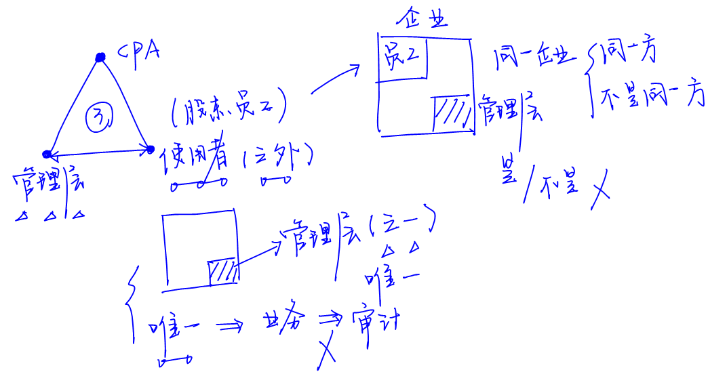

**【小金敲黑板】**

同学们需要特别关注管理层和预期使用者角色交叉的情形，借助案例加深理解。这是选择题的易混易错点，例如，管理层可能是预期使用者，但不能是唯一预期使用者等。

**真题和模拟题精讲**

**多项选择题【改编自2011年真题】**

在确定执行审计工作的前提时，下列有关管理层责任的说法中，注册会计师刘忠认为正确的有（　　）。

A.管理层应当允许注册会计师查阅与编制财务报表相关的所有文件

B.管理层应当负责按照适用的财务报告编制基础编制财务报表

C.管理层应当允许注册会计师接触所有必要的相关人员

D.管理层应当负责设计、执行和维护必要的内部控制

[答案]ABCD

[点评]执行审计工作的前提是多选题的高频考点，同学们要注意每个选项表述的精准度。

**单项选择题【2018年真题】**

下列各项中，不属于财务报表审计的前提条件的是（　　）。

A.管理层设计、执行和维护必要的内部控制，以使财务报表不存在由于舞弊或错误导致的重大错报

B.管理层按照适用的财务报表编制基础编制财务报表，并使其实现公允反映

C.管理层承诺将更正注册会计师在审计过程中识别出的重大错报

D.管理层向注册会计师提供必要的工作条件

[答案]C

[点评]工作的前提条件包括：(1)按照适用的财务报告编制基础编制财务报表，并使其实现公允反映(如适用);(2)设计、执行和维护必要的内部控制，以使财务报表不存在由于舞弊或错误导致的重大错报;(3)向注册会计师提供必要的工作条件，包括允许注册会计师接触与编制财务报表相关的所有信息(如记录、文件和其他事项)，向注册会计师提供审计所需要的其他信息，允许注册会计师在获取审计证据时不受限制地接触其认为必要的内部人员和其他相关人员。

**单项选择题【2016年真题】[知识点综合]**

下列有关审计业务的说法中，正确的是（　　）。

A.审计业务的最终产品是审计报告和后附财务报表

B.如果不存在除责任方之外的其他预期使用者，则该项业务不属于审计业务

C.审计的目的是改善财务报表质量，因此，审计可以减轻被审计单位管理层对财务报表的责任

D.执行审计业务获取的审计证据大多数是结论性而非说服性的

[答案]B

[点评]选项A中，财务报表不是审计产品；选项B中，如果不存在除责任方之外的其他预期使用者，意味着不存在审计业务的三方关系，该项业务不属于审计业务；选项C中，审计不能减轻被审计单位管理层对财务报表的责任；选项D中，审计获取的证据大多数是说服性而非结论性的。

**多项选择题【改编自2014年真题】**

下列有关审计业务的三方关系人的说法中，错误的有（　　）。

A.如果注册会计师无法识别出使用审计报告的所有组织或人员，则预期使用者主要是指那些与财务报表有重要和共同利益的主要利益相关者

B.审计业务的三方关系人分别是注册会计师、被审计单位管理层和财务报表预期使用者

C.存在财务报表审计的条件下，管理层与注册会计师对编制财务报表共同承担责任

D.如果责任方和财务报表预期使用者来自于同一企业，则两者是同一方

[答案]CD

[点评]三方关系是多选题的高频考点，有关各方所充当的角色、承担的责任，同学们必须清晰掌握。

**单项选择题【2018年真题】**

下列各项中，通常不属于审计报告预期使用者的是（　　）。

A.被审计单位的股东

B.被审计单位的管理层

C.对被审计单位财务报表执行审计的注册会计师

D.向被审计单位提供贷款的银行

[答案]C

[点评]选项C，注册会计师对财务报表进行审计发表审计意见，不是审计报告的预期使用者。

**二、财务报表（五要素之二）**

1.在财务报表审计中，审计对象是历史的**财务状况、经营业绩和现金流量**。

2.审计对象的载体是**财务报表**(包括相关附注)。

**三、财务报表编制基础（五要素之三）**

1.在财务报表审计中，财务报告编制基础即是**标准**。财务报告编制基础分为通用目的编制基础和特殊目的编制基础。



2.注册会计师基于自身的预期、判断和个人经验对鉴证对象进行的评价和计量，**不构成**适当的标准。

3.对于公开发布的标准，注册会计师通常**无需**对标准的适当性进行评价，只需评价该标准对**具体业务的适用性**。

**真题和模拟题精讲**

**多项选择题【改编自2015年真题】**

下列有关于审计要素的说法中，不正确的有（　　）。

A.注册会计师基于自身的预期、判断和个人经验对鉴证对象进行的评价和计量，构成适当的标准

B.对于公开发布的标准，注册会计师通常无需对标准的适当性进行评价，只需评价该标准对具体业务的适用性

C.财务报表审计中，注册会计师应当识别所有的预期使用者

D.财务报表审计中，审计对象是历史的财务状况、经营业绩和现金流量

[答案]AC

[点评]本题具有一定的难度，考场上容易成为同学们的知识盲点，但要学会运用已学习的知识进行推理和分析。

**四、审计证据（五要素之四）【多选题高频考点】[链接第三章]**

1.含义

|  |  |
| --- | --- |
| 获取途径 | 主要是在审计过程中通过**实施审计程序**获取 |
| 列举 | (1)内部来源的信息，如会计记录等 |
| (2)外部来源的信息，如专家编制的信息等 |
| (3)以前审计中获取的信息 |
| (4)接受与保持客户或业务时实施质量控制程序获取的信息**[易错点]** |

2.特性

(1)既包括**支持和佐证**管理层认定的信息，也包括与这些认定相**矛盾**的信息；

(2)某些情况下，信息的**缺乏**（如管理层拒绝提供要求的书面声明）本身也构成审计证据。

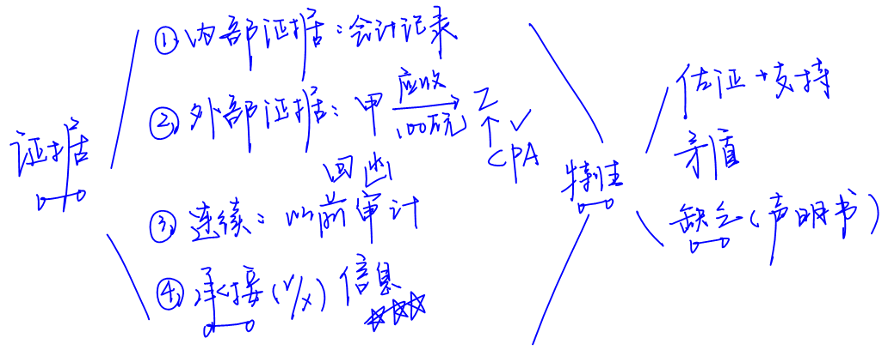

**真题和模拟题精讲**

**多项选择题【2018年真题】**

下列各项中，可能构成审计证据的有（　　）。

A.注册会计师在本期审计中获取的信息

B.被审计单位聘请的专家编制的信息

C.注册会计师在以前审计中获取的信息

D.会计师事务所接受业务时实施质量控制程序获取的信息

[答案]ABCD

[点评]审计证据在性质上具有累积性，主要是在审计过程中通过实施审计程序获取的（选项A）；然而，审计证据还可能包括从其他来源获取的信息，如以前审计中获取的信息（选项C）或会计师事务所接受与保持客户或业务时实施质量控制程序获取的信息（选项D）；被审计单位雇用或聘请的专家编制的信息也可以作为审计证据（选项B）。

**单项选择题【2014年真题】**

下列有关审计证据的说法中，错误的是（　　）。

A.审计证据包括从公开渠道获取的与管理层认定相矛盾的信息

B.审计证据包括会计师事务所接受与保持客户或业务时实施质量控制程序获取的信息

C.审计证据包括被审计单位聘请的专家编制的信息

D.信息的缺乏本身不构成审计证据

[答案]D

**单项选择题【改编自2012年真题】**

下列关于审计证据的说法中，错误的是（　　）。

A.审计证据主要是在审计过程中通过实施审计程序获取的

B.审计证据不包括会计师事务所接受与保持客户时实施质量控制程序获取的信息

C.审计证据包括支持和佐证管理层认定的信息，也包括与这些认定相矛盾的信息

D.在某些情况下，管理层拒绝提供注册会计师要求的声明，也构成审计证据

[答案]B



[点评]以上两题考查审计证据的范围，审计证据将在第三章详述。此处同学们需要建立宏观概念，并对重要的观点予以把握。

**五、审计报告（五要素之五）[链接第十九章]**

注册会计师应当针对财务报表在所有重大方面是否符合适当的财务报表编制基础，以书面报告的形式发表能够提供合理保证程度的意见。

**真题和模拟题精讲**

**多项选择题【2017年真题】**

下列各项中，属于审计业务要素的有（　　）。

A.财务报表

B.审计证据

C.财务报表编制基础

D.审计报告

[答案]ABCD

[点评]审计要素包括审计业务的三方关系人、财务报表、财务报表编制基础、审计证据和审计报告。

**脉络和复习**

